ОТЧЕТ
относно ПУБЛИЧНА ИЗЯВА
на клуб по интереси Немски език

На 19.12.2017г. се проведе публична изява на клубa по интереси „Немски език“ по програмата „Твоят час“ към ПГСАГ „Кольо Фичето гр. Бургас.
Поканени бяха родители, учители и ученици от други класове.
Присъстваха г-жа Вълчанова- учител по немски език, г-жа Гюлеметова- учител по английски език, родители на ученици от ПГСАГ, г-жа Гергана Попова- педагог-консултант, инж.Цветелина Жекова. На публиличната изява участваха ученици от XI клас.
Тематата на урока беше „ Забележителностите в Германия, Австрия и Швейцария“. Обсъдена беше и темата за идеята и изграждането на Hundertwasserhaus във Виена. Попълнени бяха и работни листи по темата. Представените презентации събудиха интереса на присъстващите гости и учениците. Обогатена беше общата култура чрез нова информация и снимков материал.

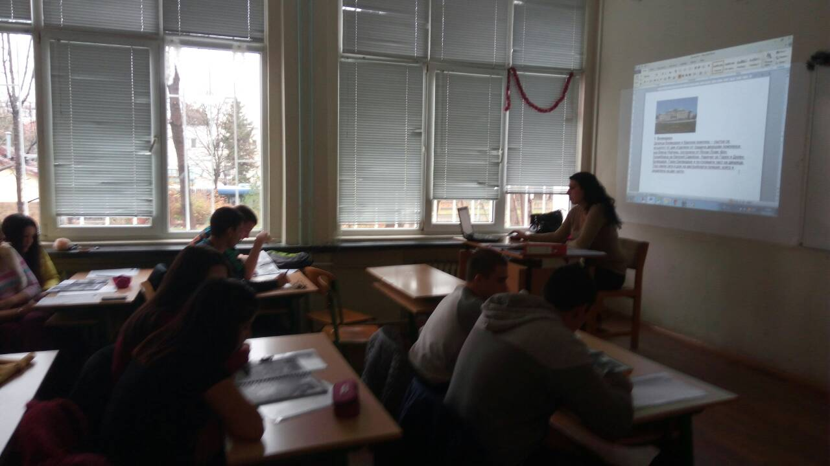
Изготвил: старши учител Елеонора Пионова

